
浙经信技术〔2018〕180号

浙江省经济和信息化委员会关于组织开展2018年（第25批）国家企业技术中心认定推荐工作的通知

各市经信委(不含宁波)、各县（市、区）经信委（局）：

根据《国家企业技术中心认定管理办法》（2016年第34号令，以下简称《管理办法》）和《国家发展改革委办公厅关于组织开展2018年（第25批）国家企业技术中心认定工作的通知》（发改办高技〔2018〕899号）和《浙江省国家企业技术中心推荐工作规范》的要求，现就做好我省2018年国家企业技术中心认定推荐工作有关事项通知如下：
一、推荐企业条件。一是符合《管理办法》和《国家企业技术中心认定评价工作指南（试行）》（发改办高技〔2016〕937号，以下简称《工作指南》）规定的基本条件和有关要求。二是主营业务应符合国家《认定领域和重点（2016～2018年）》。三是优先支持符合《战略性新兴产业重点产品和服务指导目录》（国家发展改革委公告2017年第1号）范围要求的相关企业。
二、限额推荐，按照产业发展规模、结构、企业数量等因素综合考虑，各市推荐名额不多于以下数量：杭州3名，温州、湖州、嘉兴、绍兴、金华和台州各2名，衢州、舟山和丽水各1名。
三、请各市经信委认真组织本地（含所属县、市、区）企业申报并在限额内择优推荐。国家技术中心申请材料按照《工作指南》要求编写。
四、请各市经信委在对企业申请材料真实性、企业主营业务符合认定领域和重点进行审核确认的基础上，于8月27日前行文报送企业申报材料、《国家企业技术中心申报评价企业汇总表》（附件1，须注明推荐企业所属行业、重点领域和重点内容等），并将企业申请材料、汇总表等纸质文件（一式三份）和电子文件（附表用Office Excel格式，采用U盘拷贝方式）一并报送我委。
五、我委将根据各市申报情况，会同省发改委、省科技厅、省财政厅、省税务局、杭州海关等部门按照《推荐工作规范》等要求进行形式审查和综合评审，择优确定我省推荐名单。
六、有关文件和附件可登录国家发展改革委网站（www.ndrc.gov.cn）或浙江省经济和信息化委员会网站（www.zjjxw.gov.cn）下载。
省经信委联系电话：戴炳鑫 （0571）87058261。

附件：1.认定领域和重点（2016年～2018年）
2.认定评审情况报送要求
3.国家企业技术中心认定评价工作指南（试行）
4.国家企业技术中心认定管理办法
5.国家企业技术中心申报评价企业汇总表

浙江省经济和信息化委员会
签 发 日 期

附件1
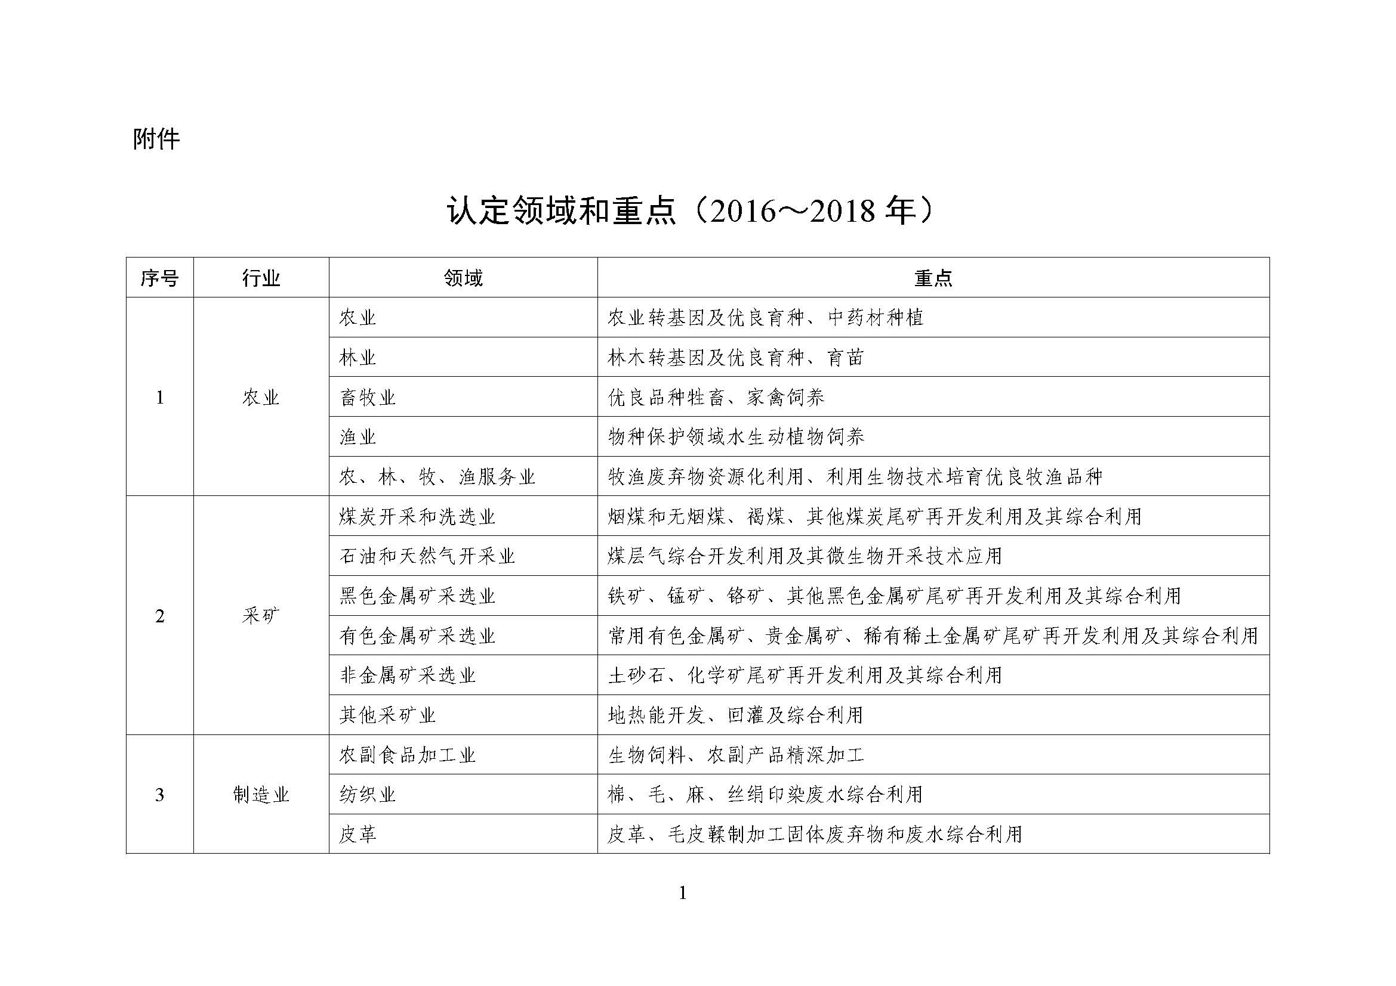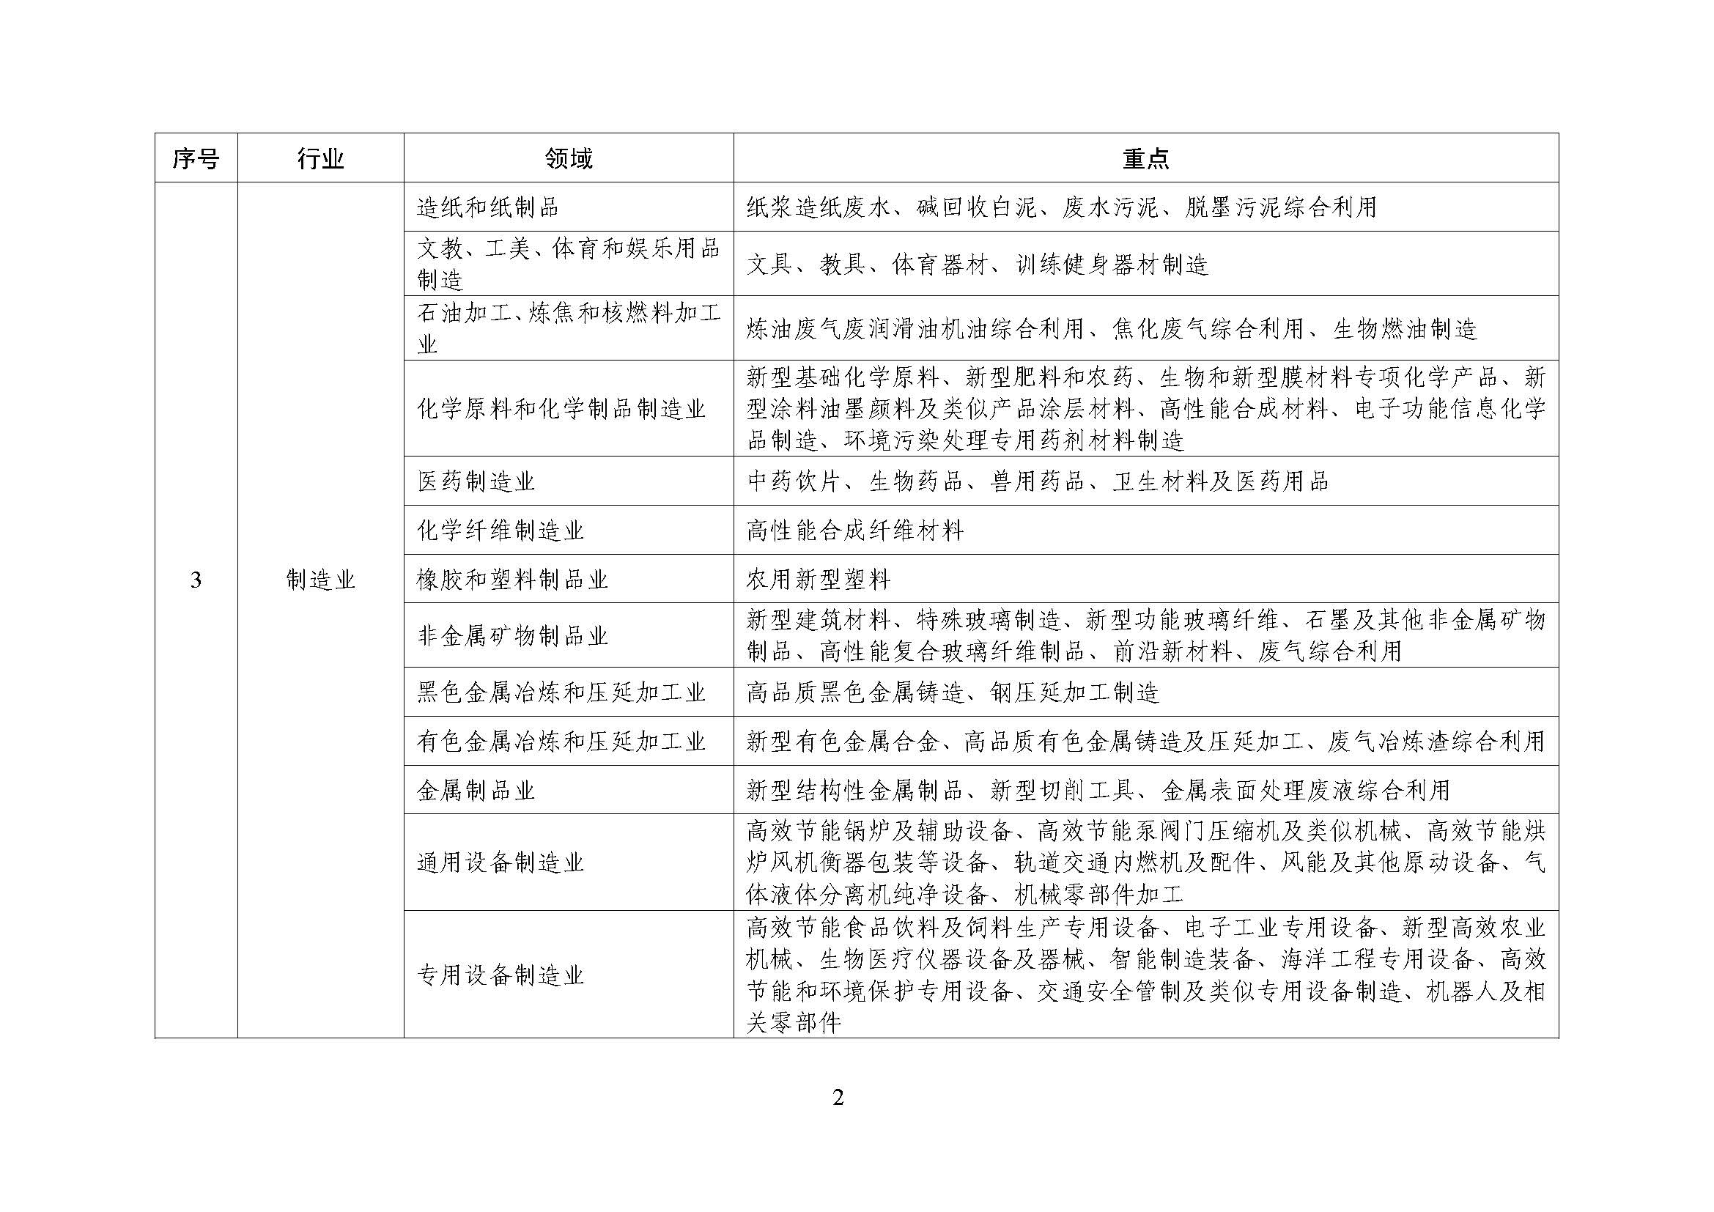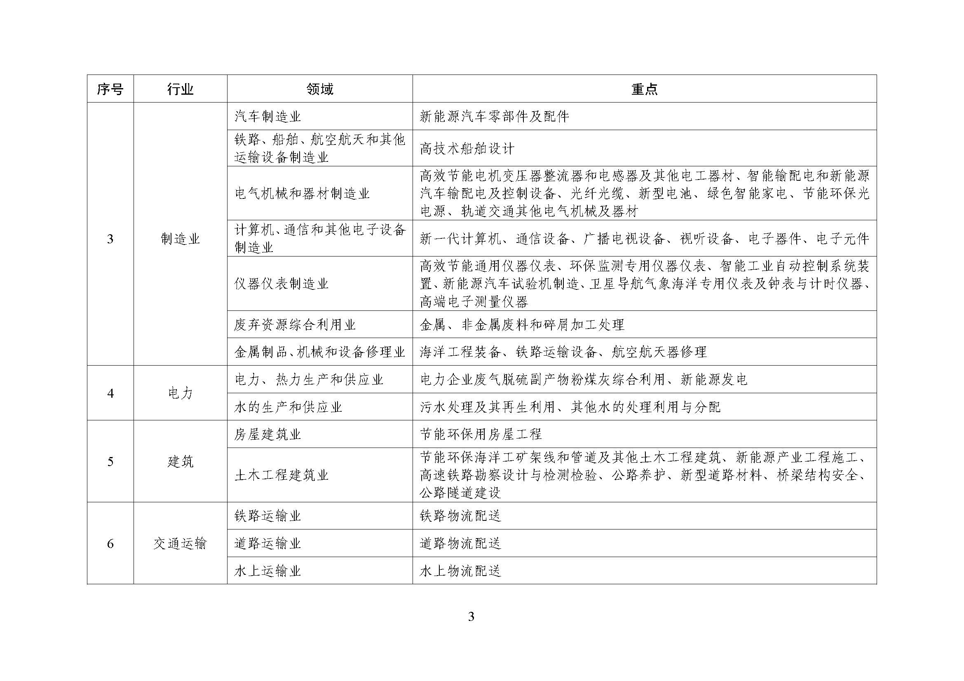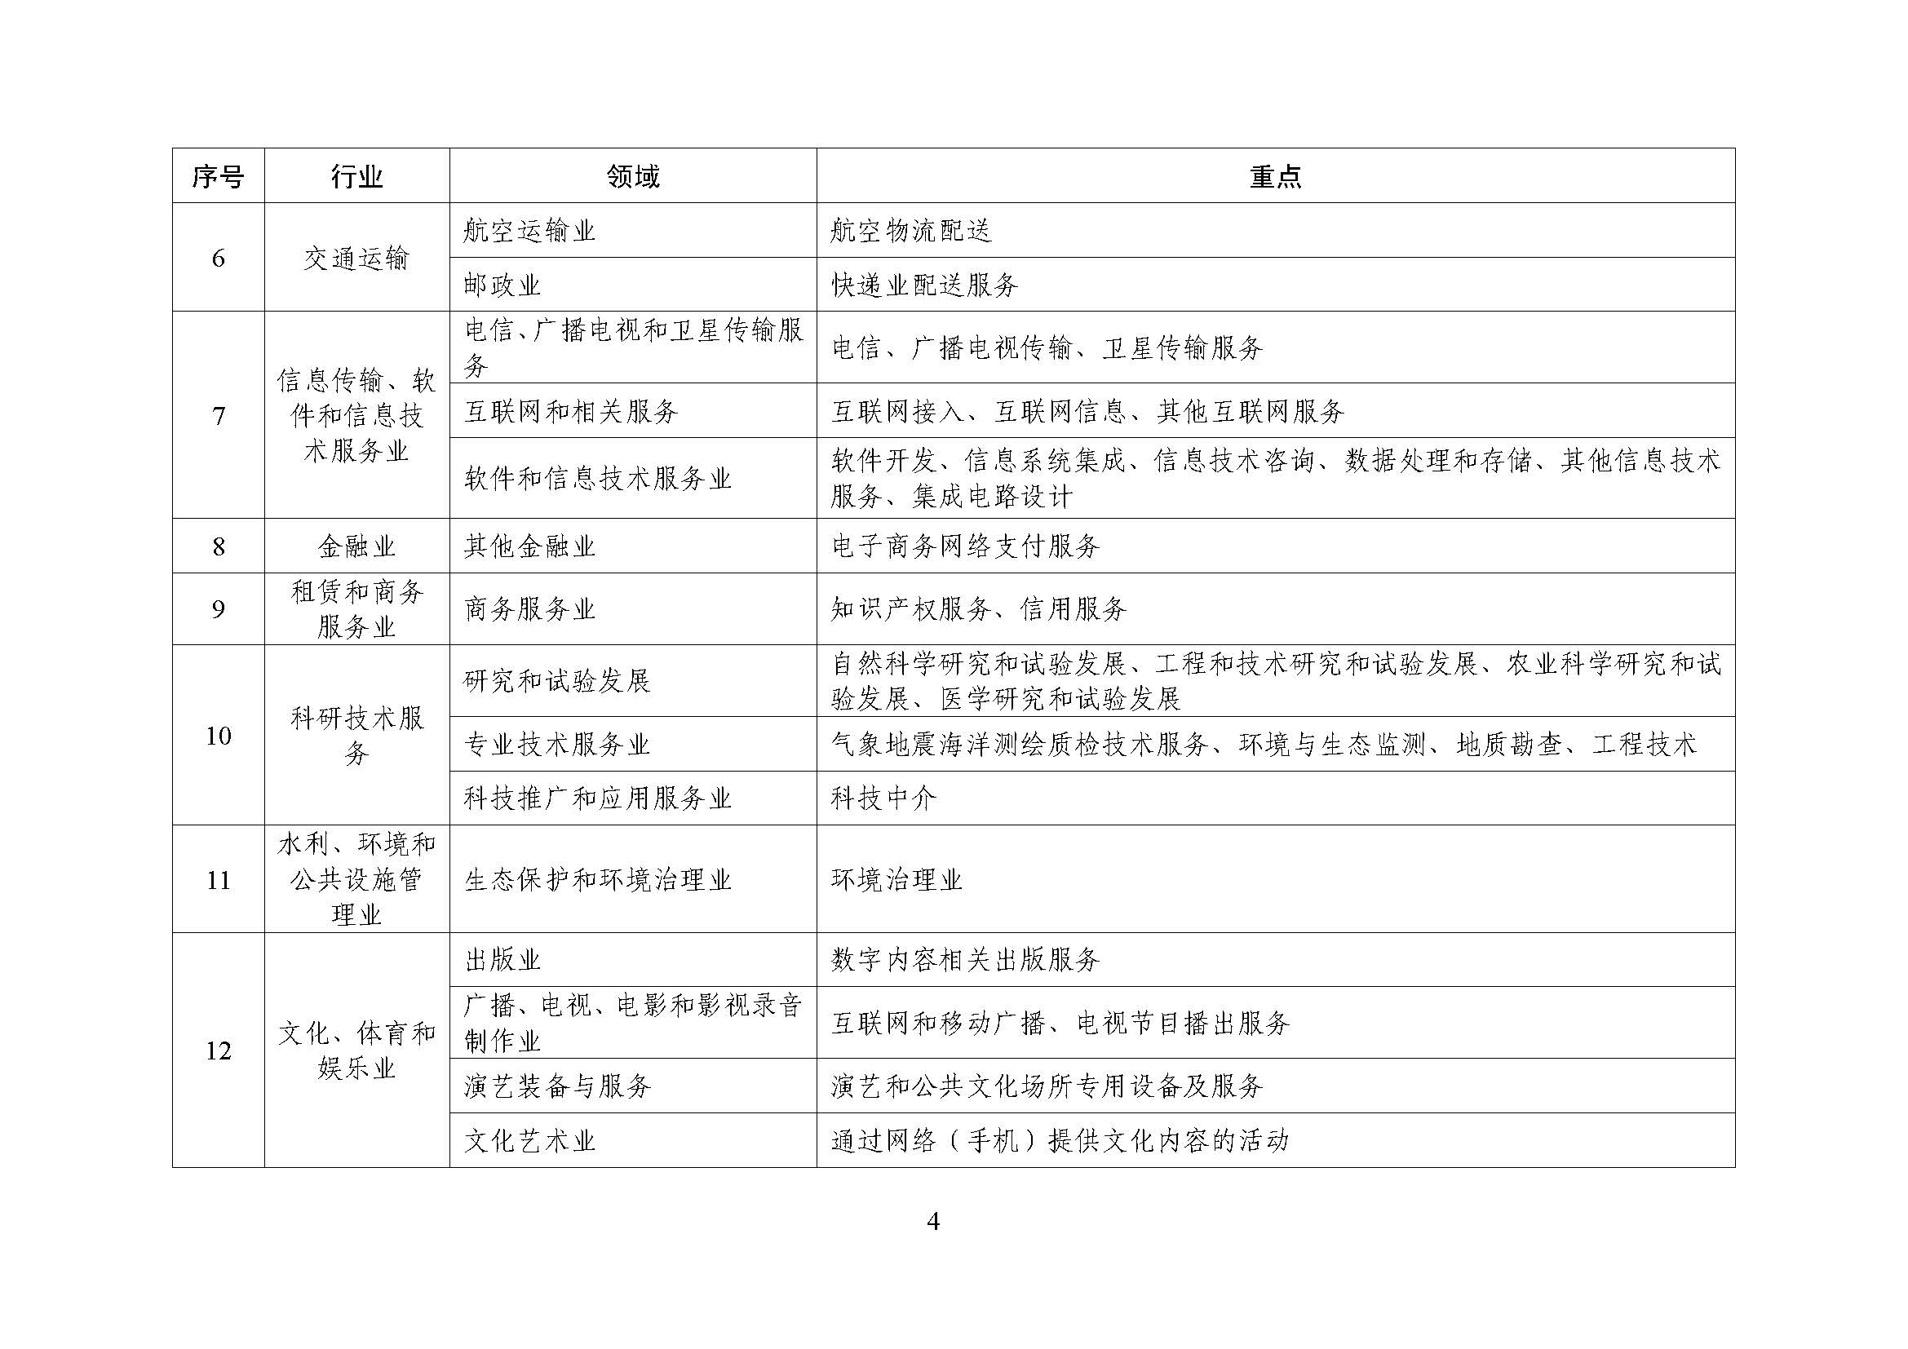
附件2
认定评审结果报送要求
请将表1～表3按要求填写后，作为上报文附件。其中，表1作为上报文附件1；对于第一家拟推荐的企业技术中心，其表2和表3作为附件2，第二家的表2和表3作为附件3，以此类推。
表1 推荐企业技术中心领域审核及评价得分汇总表
序号 | 企业  名称 | 申报  主营业务 | 核定  主营业务¹ | 是否符合认定领域和重点 | 是否属于战略性新兴产业领域² | 评价  得分
1
2
……
其中：
1．“核定主营业务”一栏中，按照《认定领域和重点（2016～2018年）》，以“行业-领域-重点”的格式报送。比如，推荐企业为康美药业股份有限公司，核定主营业务为“制造业-医药制造业-中药饮片”；不属于认定领域和重点，填写“否”。
2．“是否属于战略性新兴产业领域”一栏中，按照《战略性新兴产业重点产品和服务指导目录》（国家发展改革委公告2017年第1号），填写相应章节号和内容。比如，推荐企业为康美药业股份有限公司，核定主营业务为“4.1.4现代中药与民族药-中药新药和中药健康产品开发研究”；不属于战略性新兴产业领域，填写“否”。
表2 ××企业技术中心数据核定表
序号 | 指标名称 | 单位 | 企业填报数据值 | 核定数值
1 | 主营业务收入 | 万元
2 | 研究与试验发展经费支出 | 万元
3 | 研究与试验发展人员数 | 人
4 | 企业职工总数 | 人
5 | 技术中心高级专家人数 | 人
6 | 技术中心博士人数 | 人
7 | 来技术中心从事研发工作的外部专家人数 | 人月
8 | 企业全部研发项目数 | 项
 | 其中：基础研究和应用研究项目数 | 项
9 | 国家级研发平台数 | 个
10 | 省级研发平台数 | 个
11 | 通过国家（国际组织）认证的实验室和检测机构数 | 个
12 | 企业技术开发仪器设备原值 | 万元
13 | 企业拥有的全部有效发明专利数 | 项
14 | 当年被受理的专利申请数 | 项
 | 其中：当年被受理的发明专利申请数 | 项
15 | 最近三年主持和参加制定的国际、国家和行业标准数 | 项
16 | 新产品销售收入 | 万元
17 | 新产品销售利润 | 万元
18 | 利润总额 | 万元
19 | 获国家自然科学、技术发明、科技进步奖项目数 | 项
表3 ××企业技术中心评价情况表
一级  指标 | 二级  指标 | 三级指标 | 单位 | 权重 | 得分
创新  投入 | 创新  经费 | 研发人员人均研发经费支出 | 万元 | 8
创新  投入 | 创新  经费 | 研发经费支出占主营业务收入的比重 | % | 12
创新  投入 | 创新  人才 | 研发人员占企业职工总数的比重 | % | 7
创新  投入 | 创新  人才 | 技术中心拥有的高级专家和博士人数 | 人 | 4
创新  投入 | 创新  人才 | 来技术中心从事研发工作的外部专家人数 | 人月 | 4
创新条件 | 技术  积累 | 企业拥有的全部有效发明专利数 | 项 | 5
创新条件 | 技术  积累 | 企业全部研发项目数 | 项 | 4
创新条件 | 技术  积累 | 基础研究和应用研究项目数占全部研发项目数的比重 | % | 4
创新条件 | 创新  平台 | 企业技术开发仪器设备原值 | 万元 | 4
创新条件 | 创新  平台 | 国家级研发平台数 | 个 | 3
创新条件 | 创新  平台 | 省级研发平台数 | 个 | 2
创新条件 | 创新  平台 | 通过国家（国际组织）认证的实验室和检测机构数 | 个 | 3
创新绩效 | 技术  产出 | 当年被受理的专利申请数 | 项 | 5
创新绩效 | 技术  产出 | 当年被受理的发明专利申请数 | 项 | 6
创新绩效 | 技术  产出 | 最近三年主持和参加制定的国际、国家和行业标准数 | 项 | 4
创新绩效 | 创新  效益 | 新产品销售收入占主营业务收入的比重 | % | 10
创新绩效 | 创新  效益 | 新产品销售利润占利润总额的比重 | % | 10
创新绩效 | 创新  效益 | 利润率 | % | 5
加分 | 加分 | 获国家自然科学、技术发明、科技进步奖项目数 | 项 | ≤5

附件3
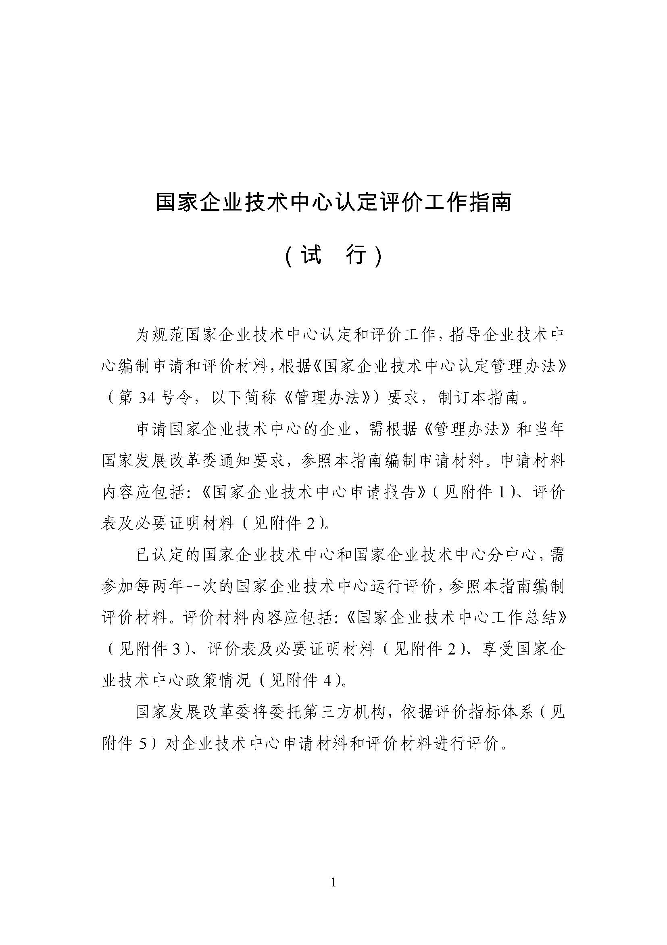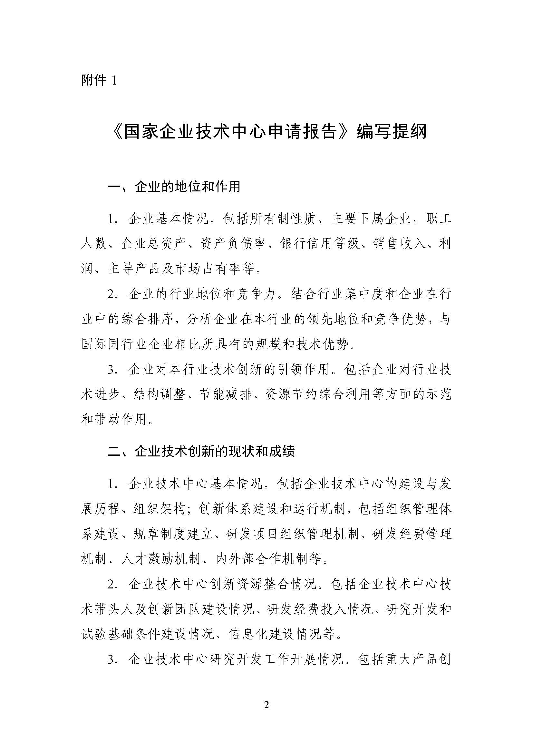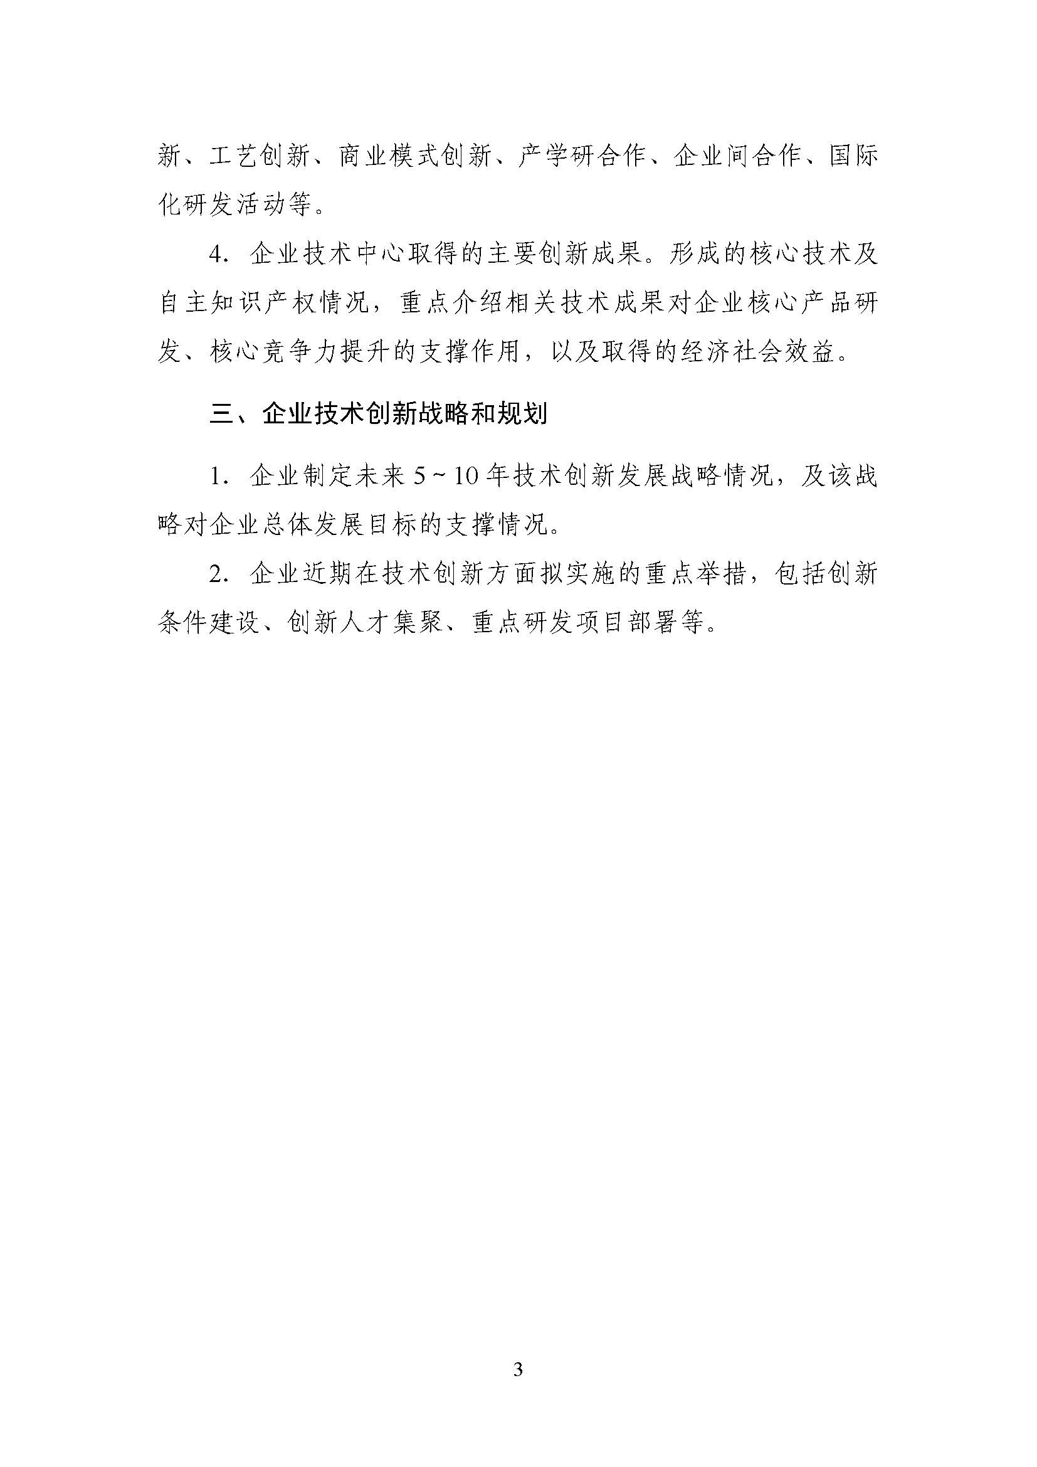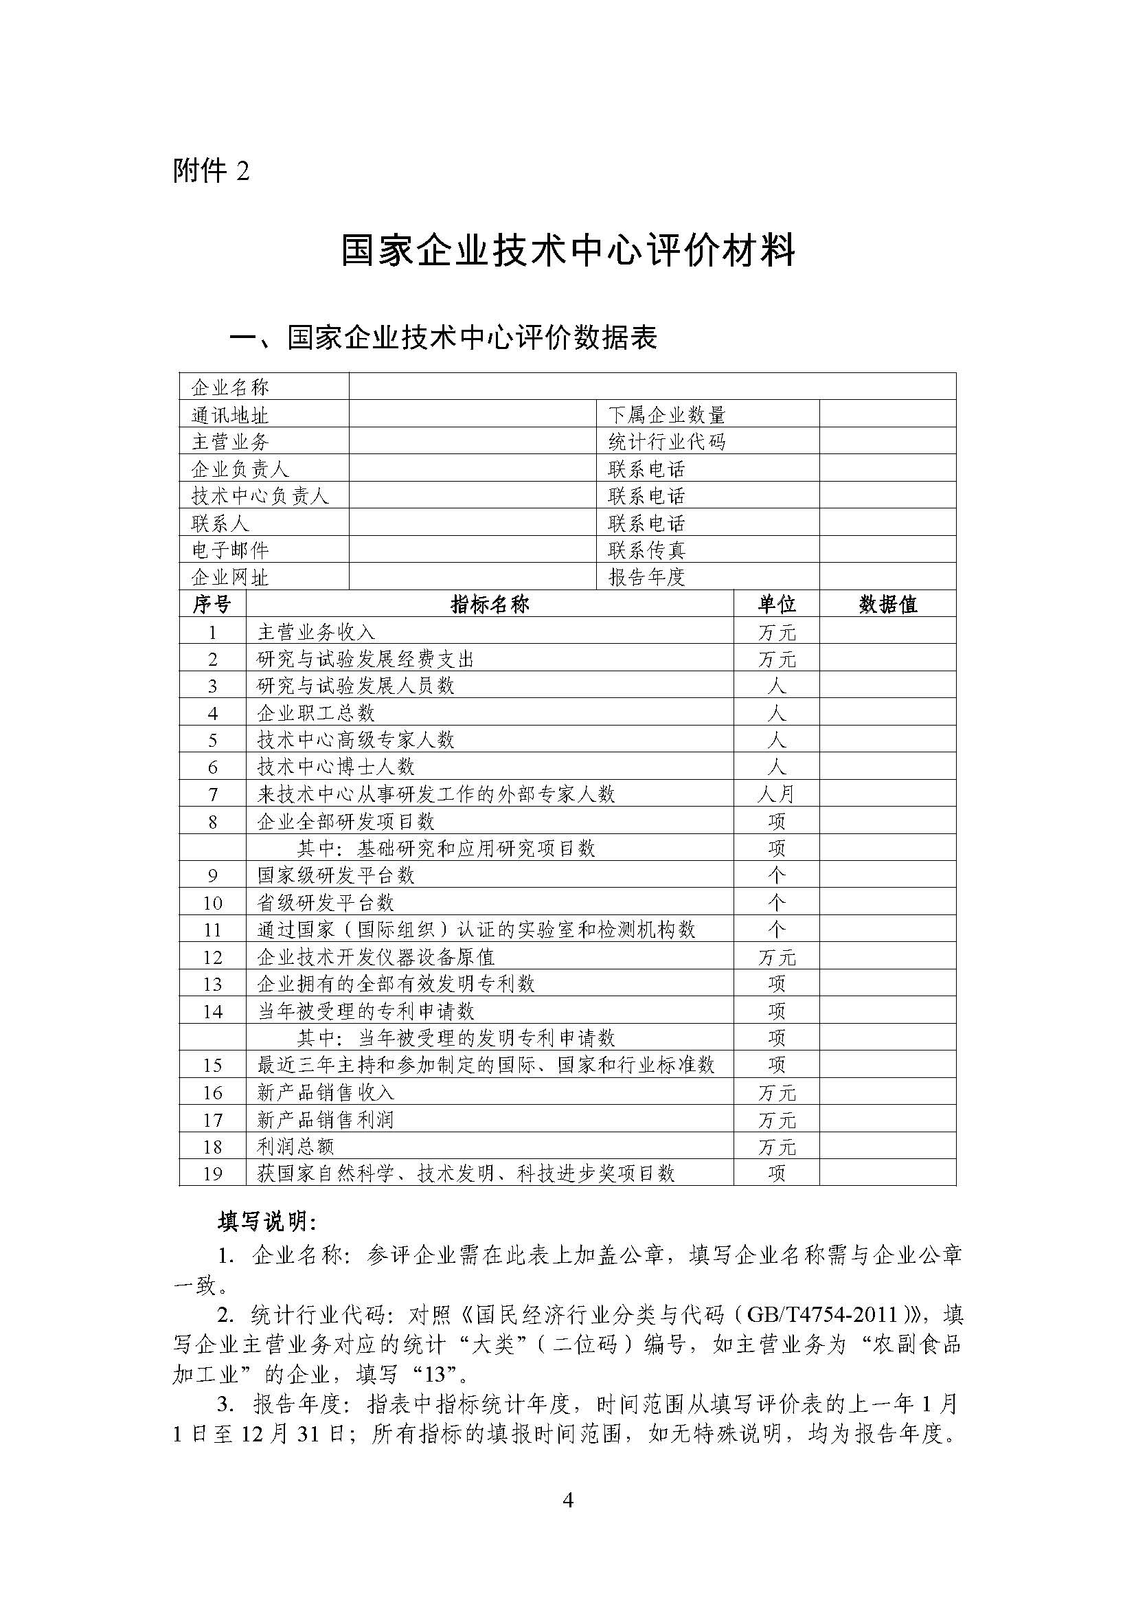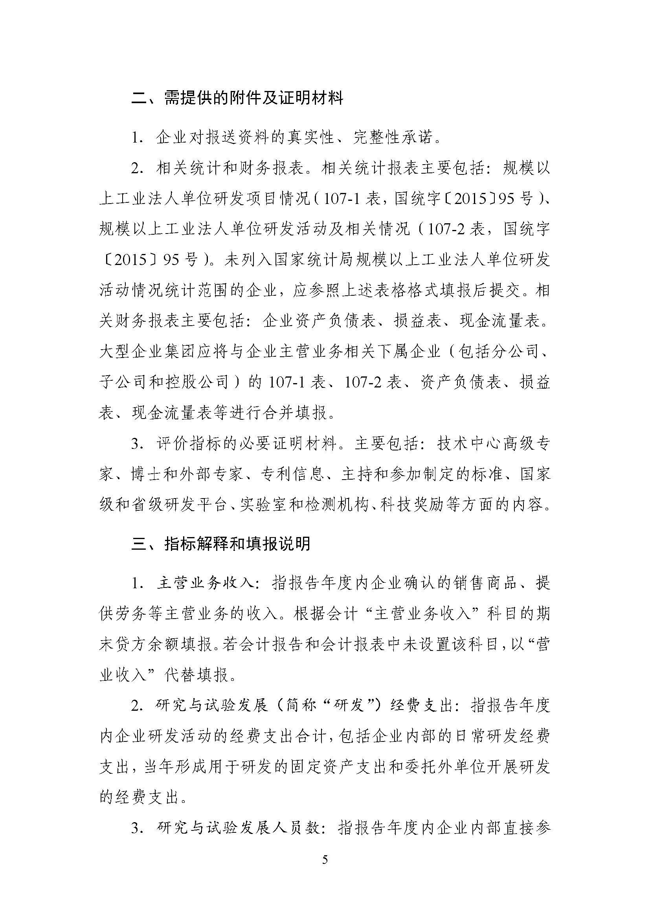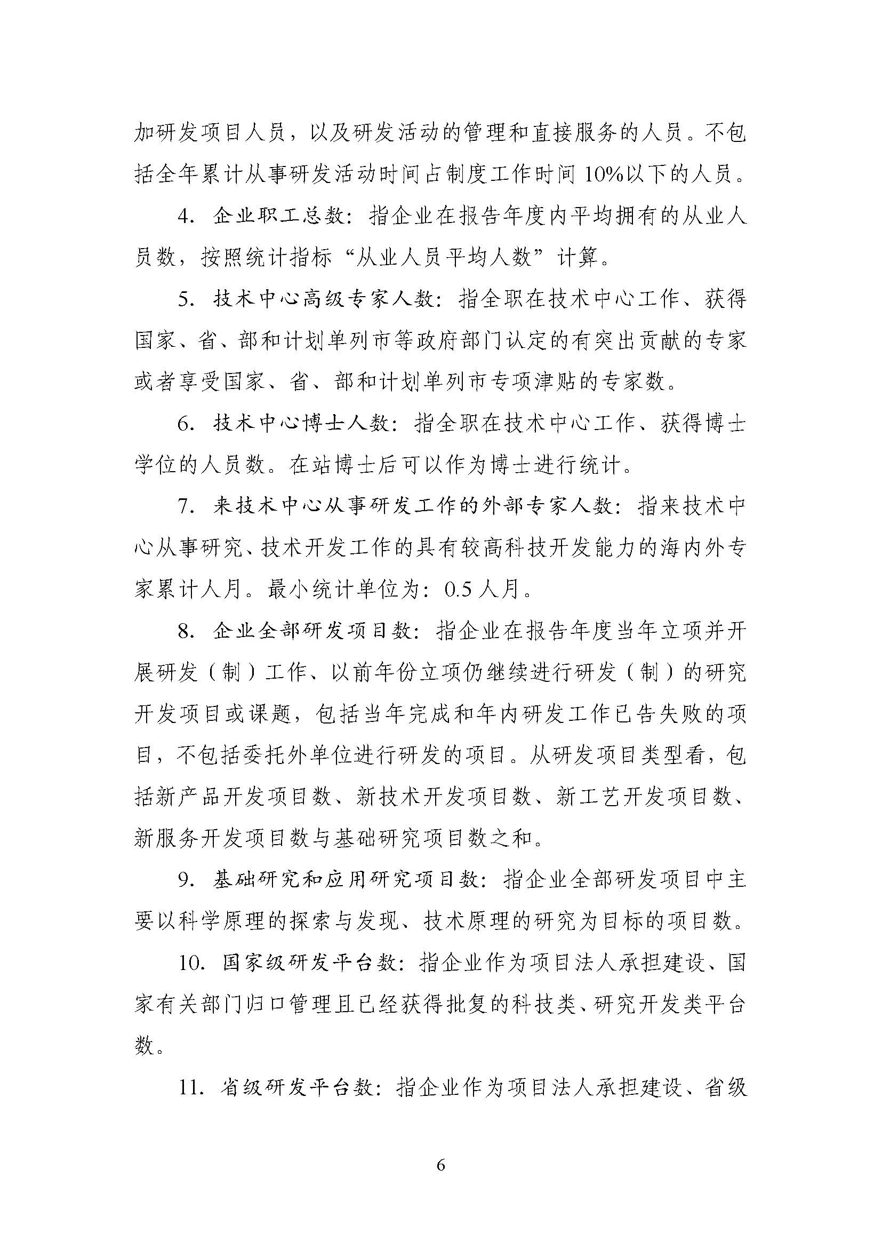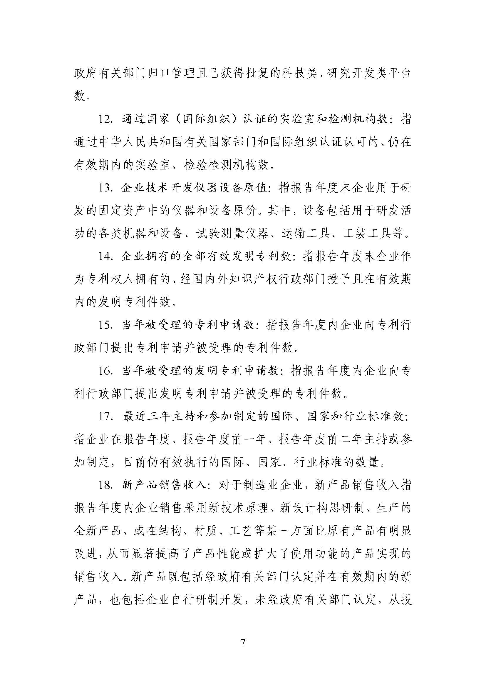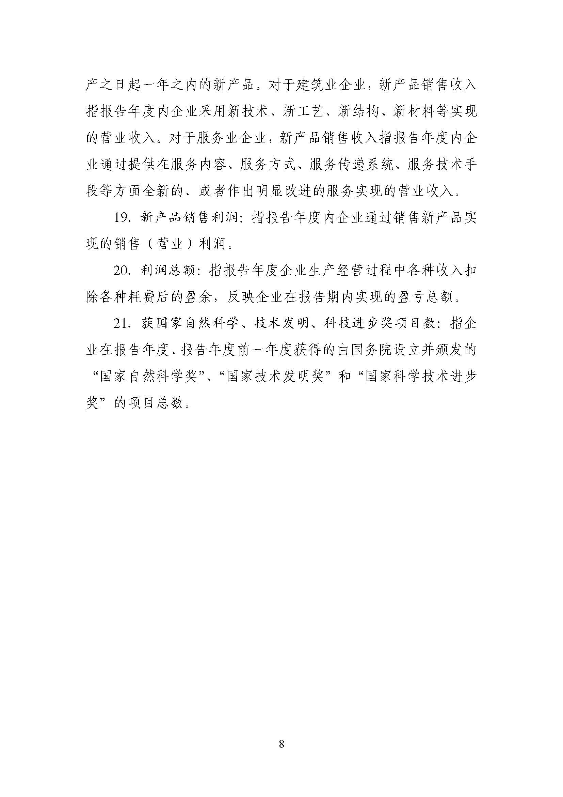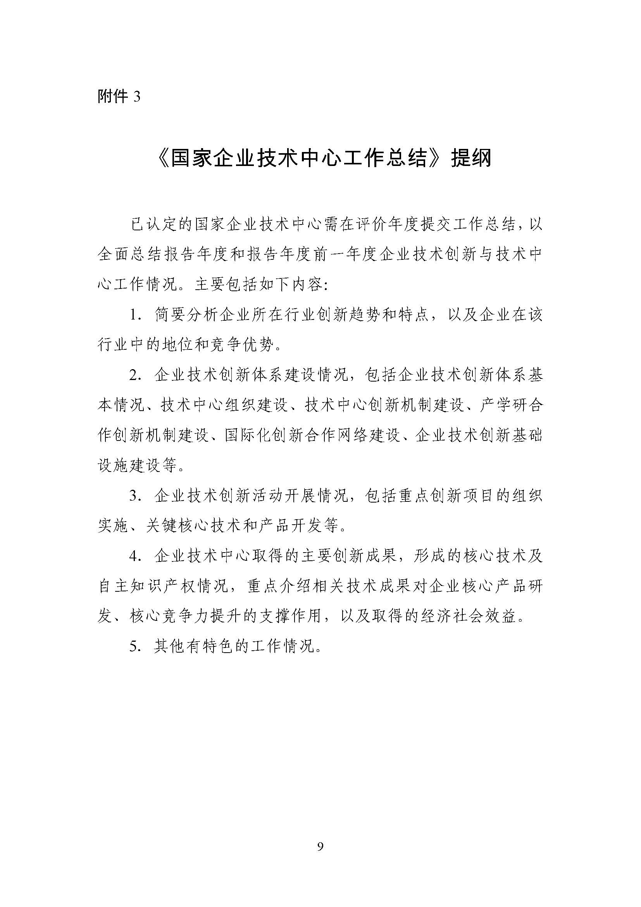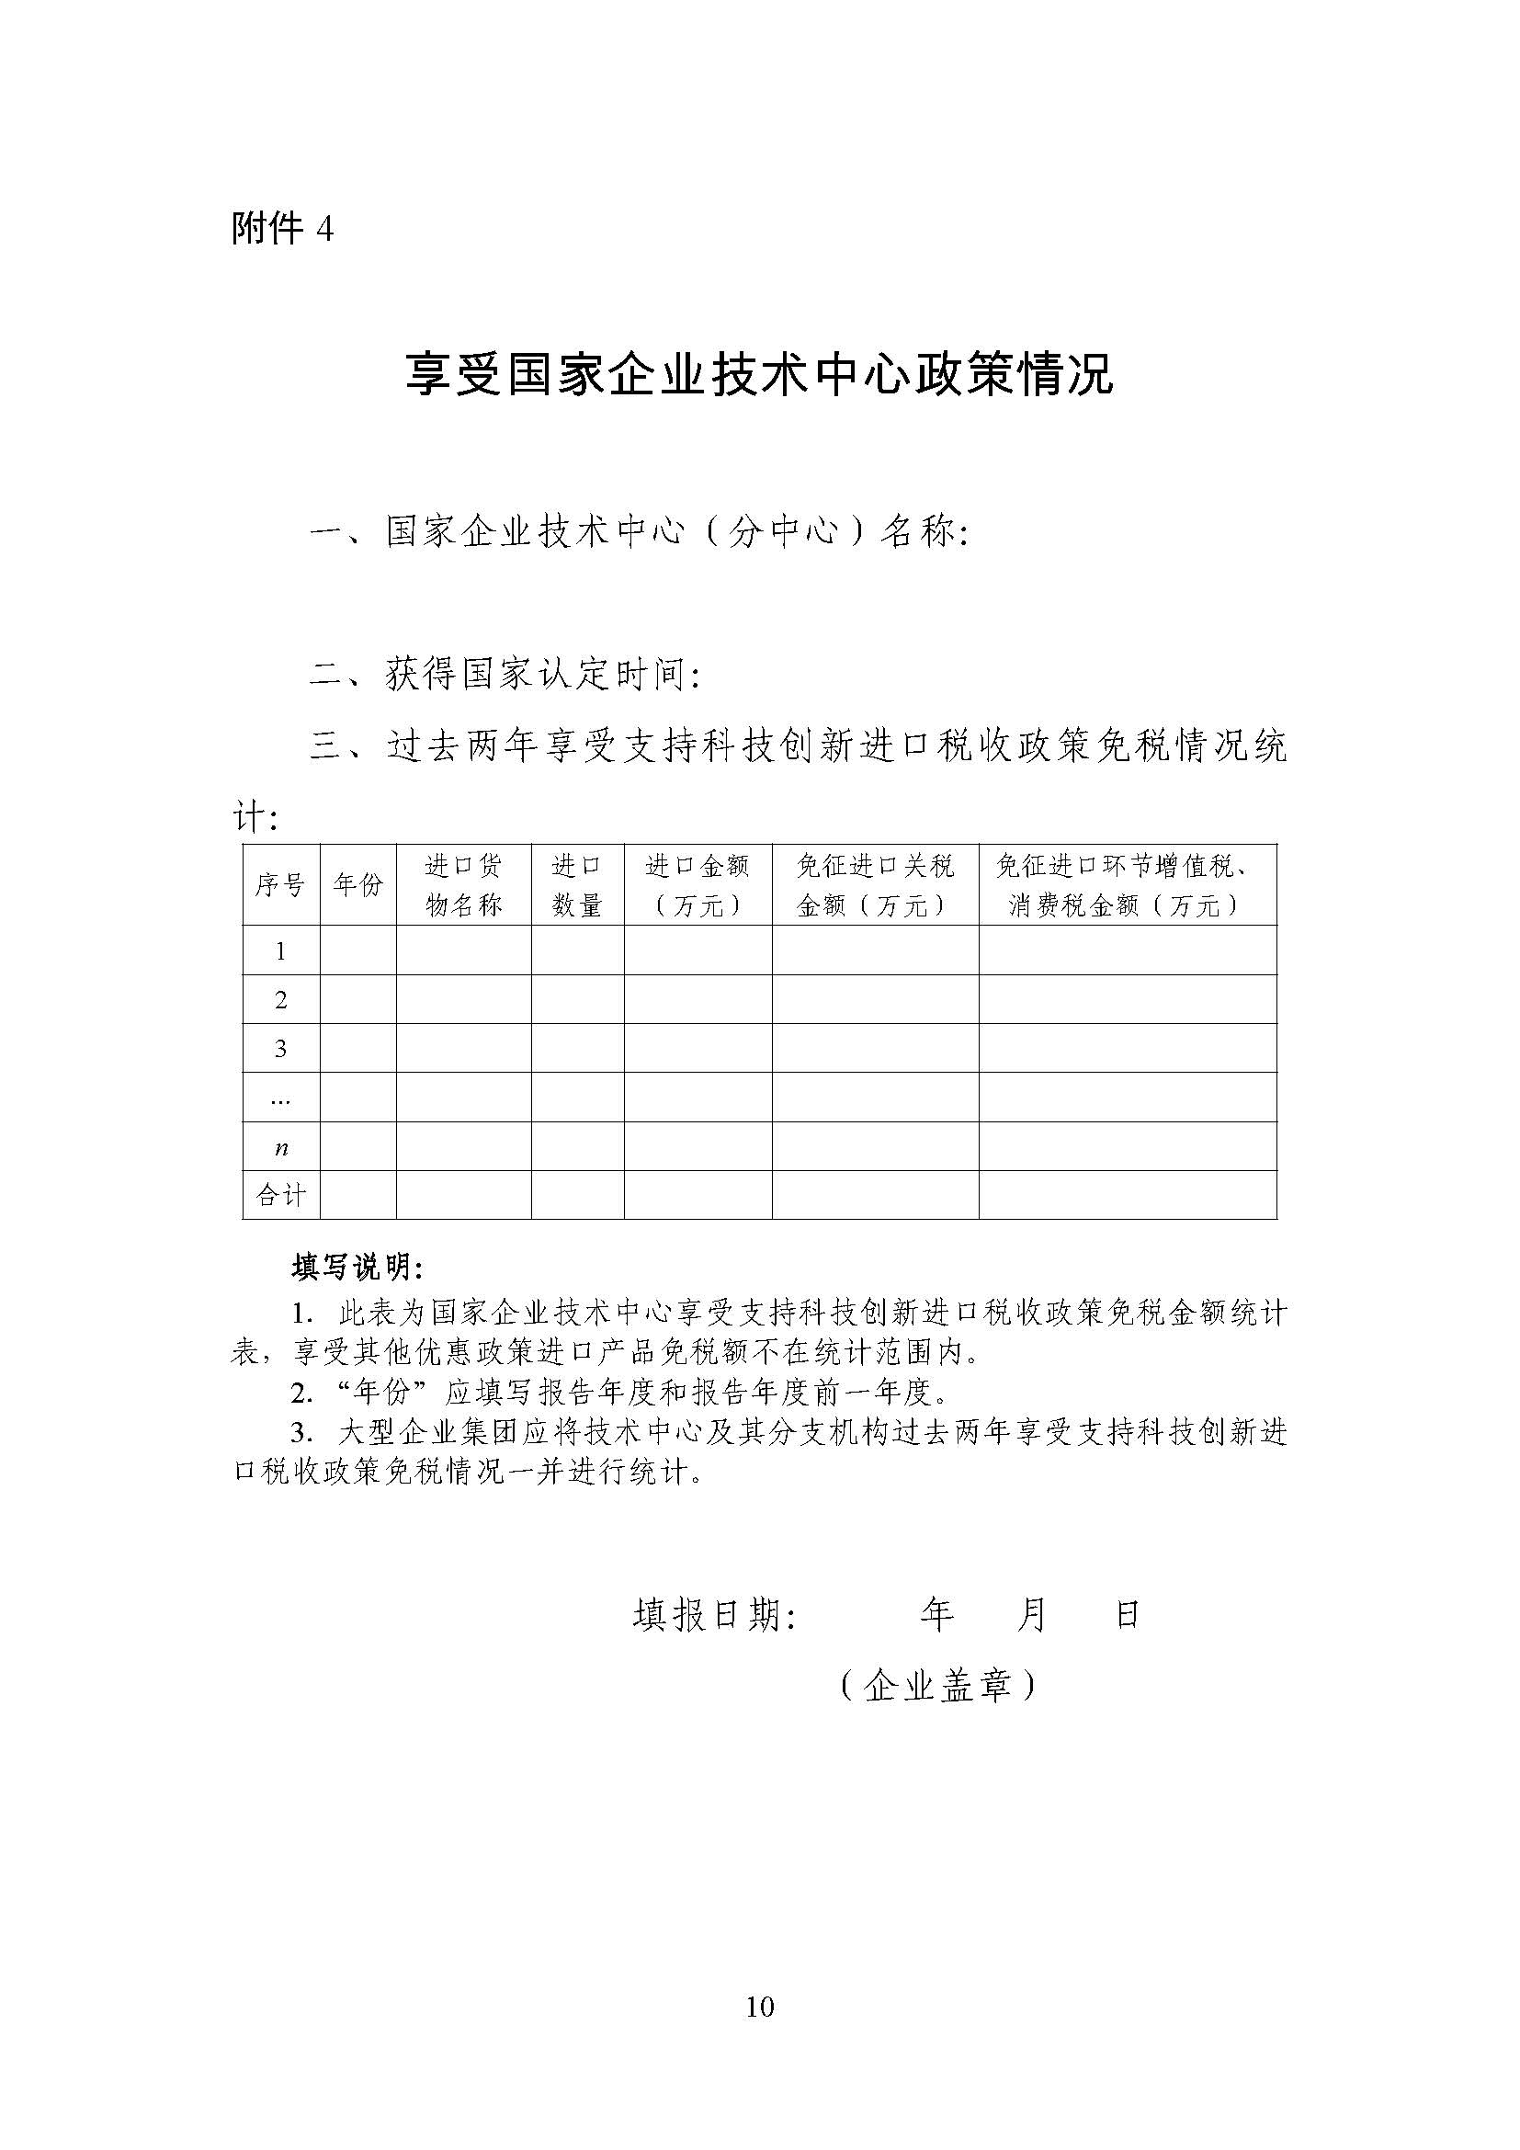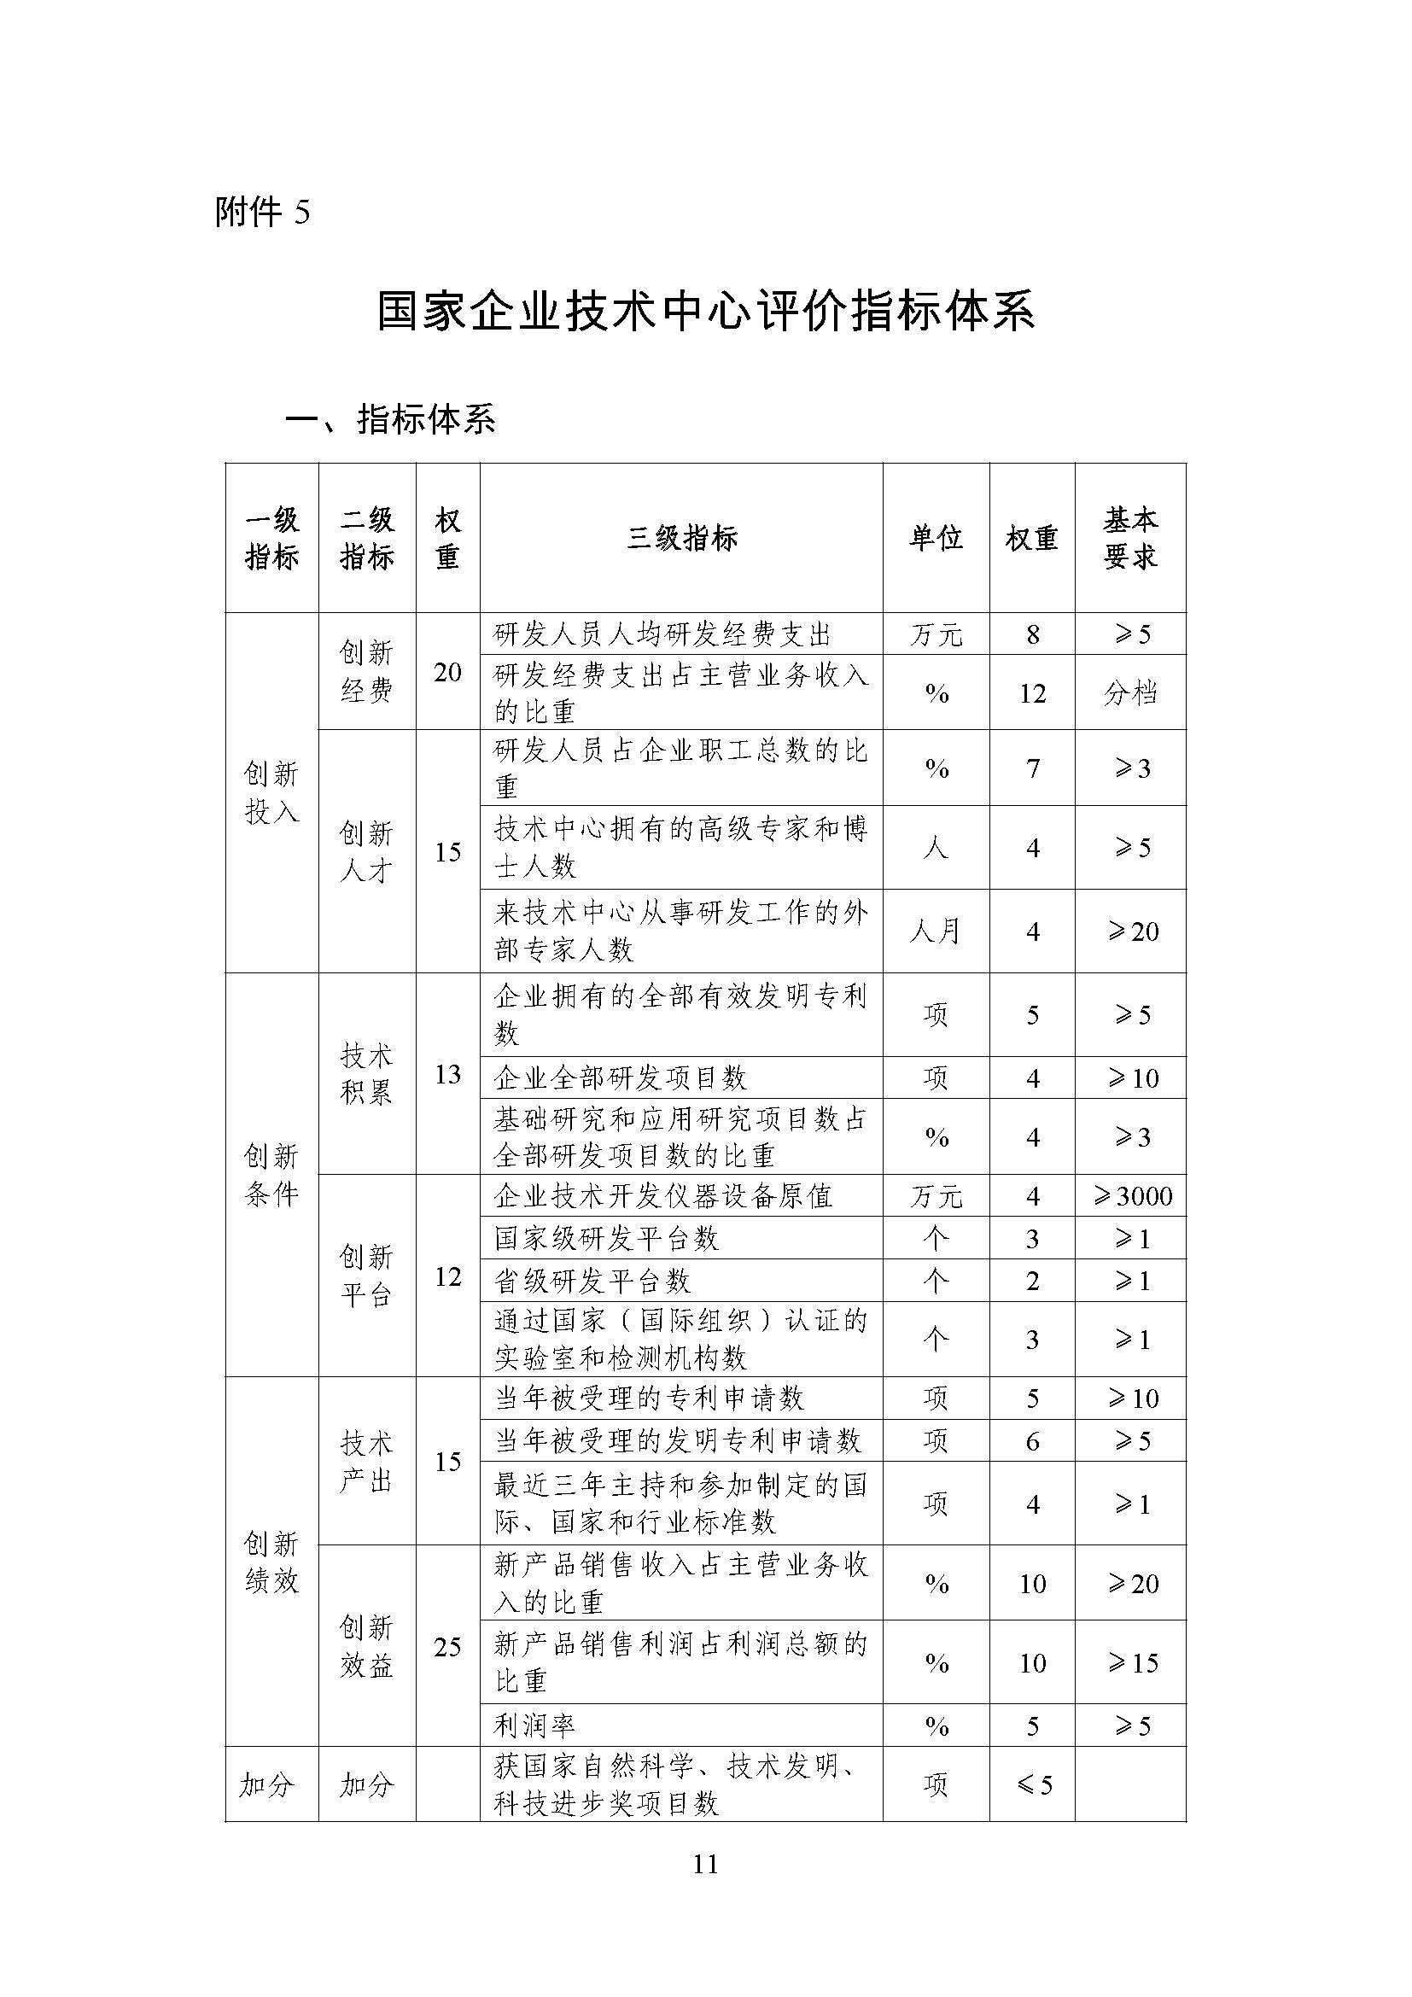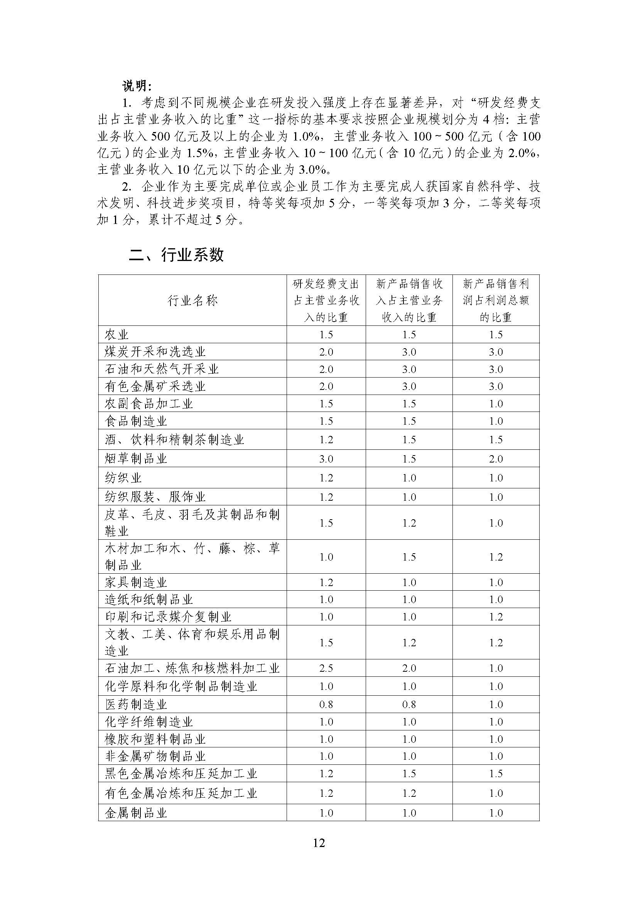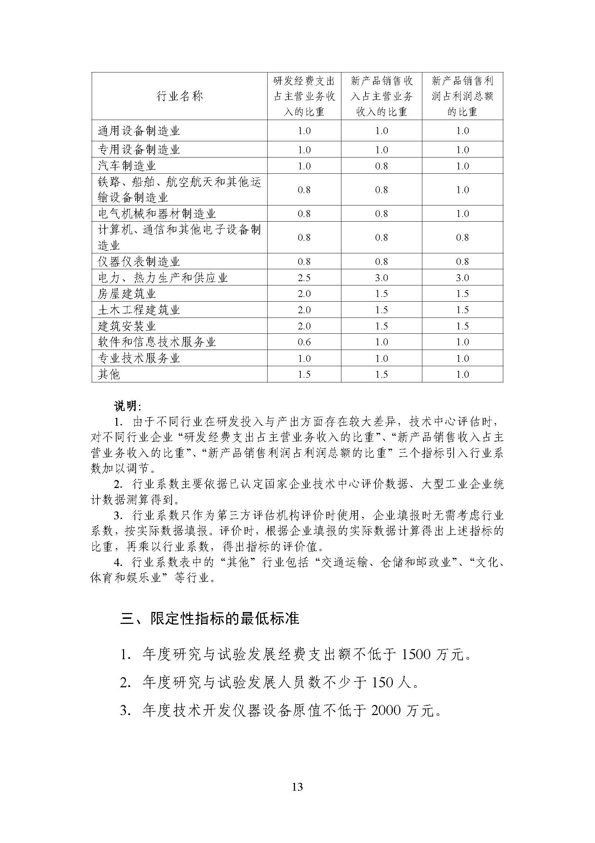

附件4
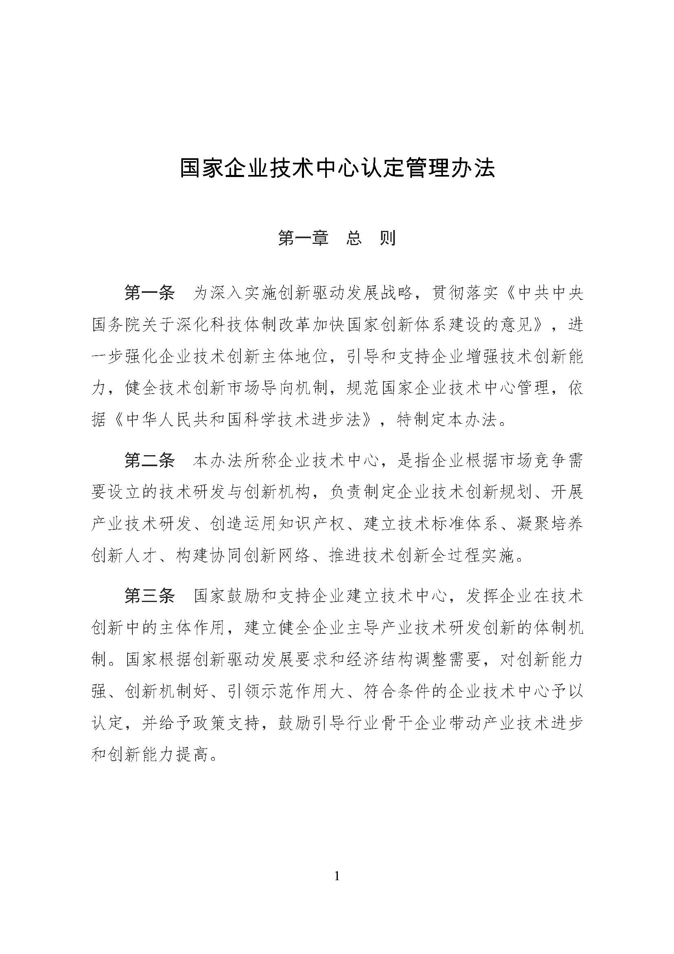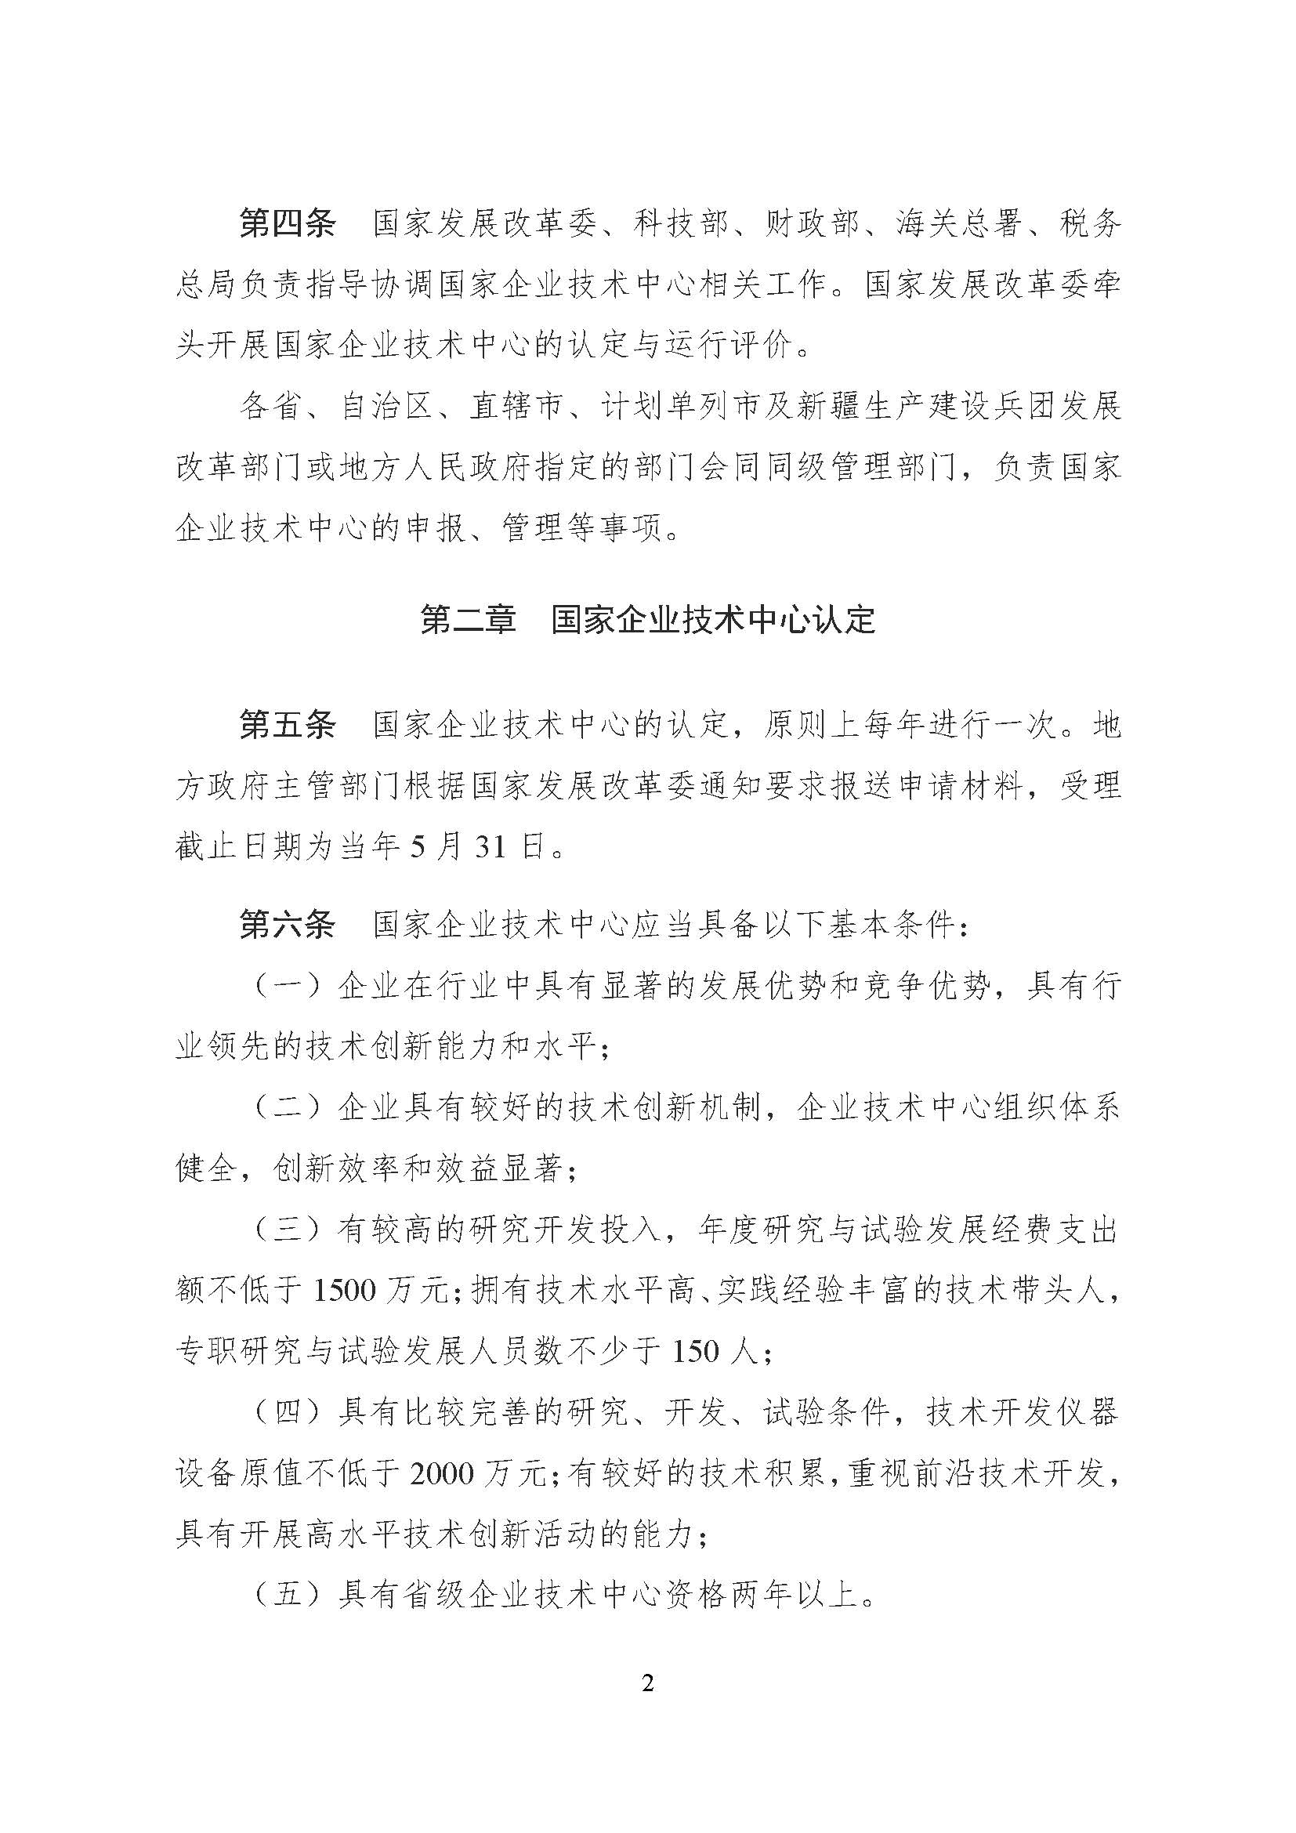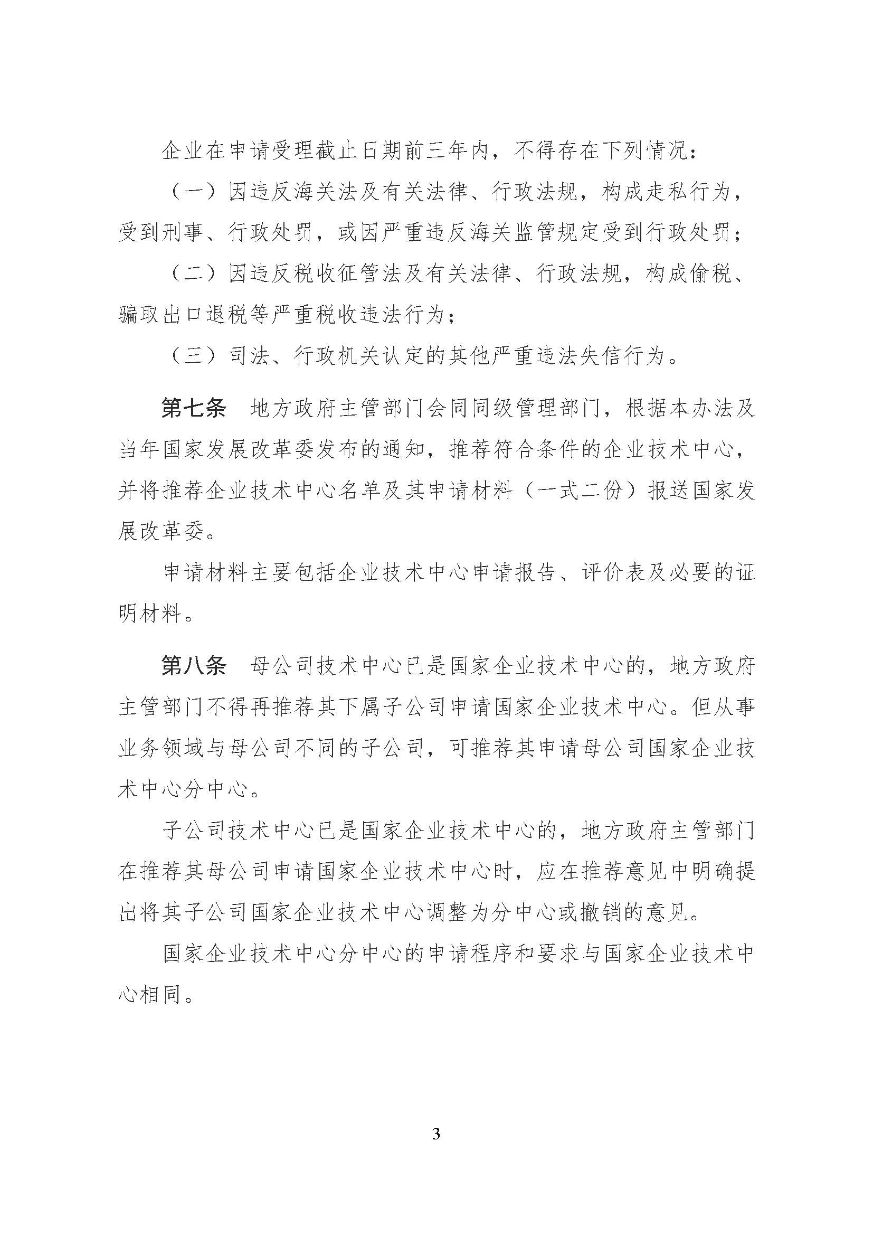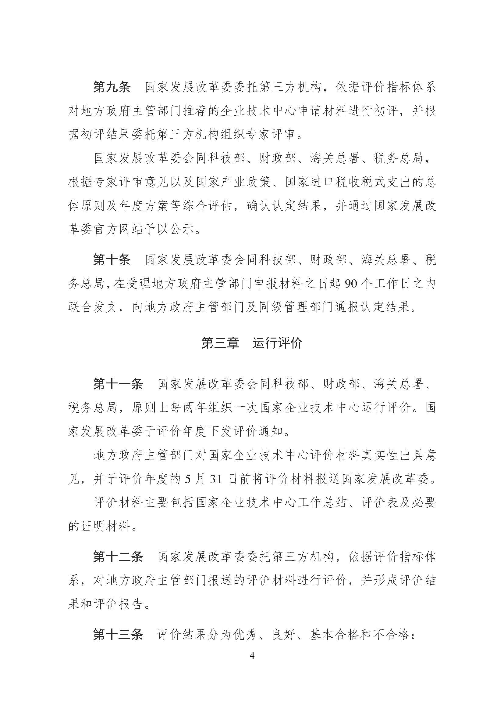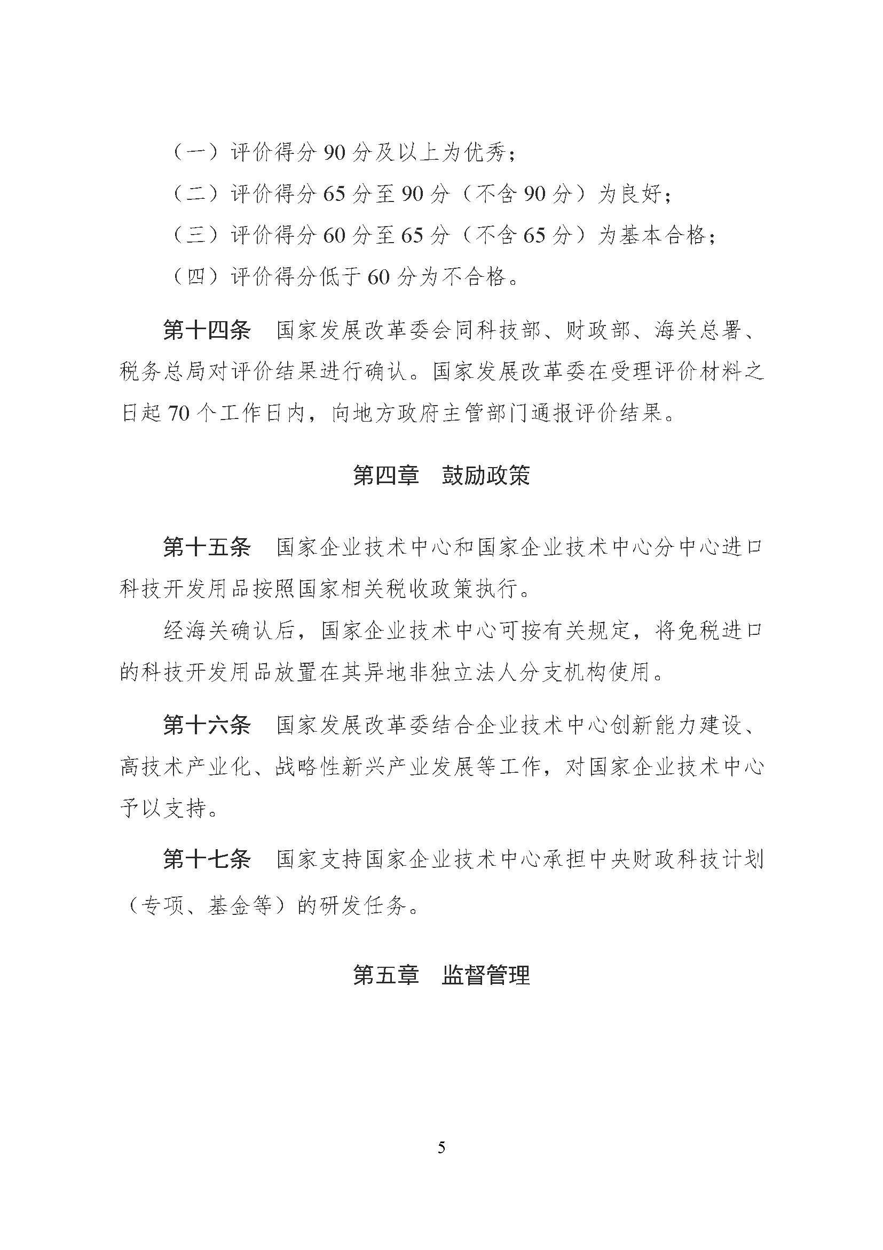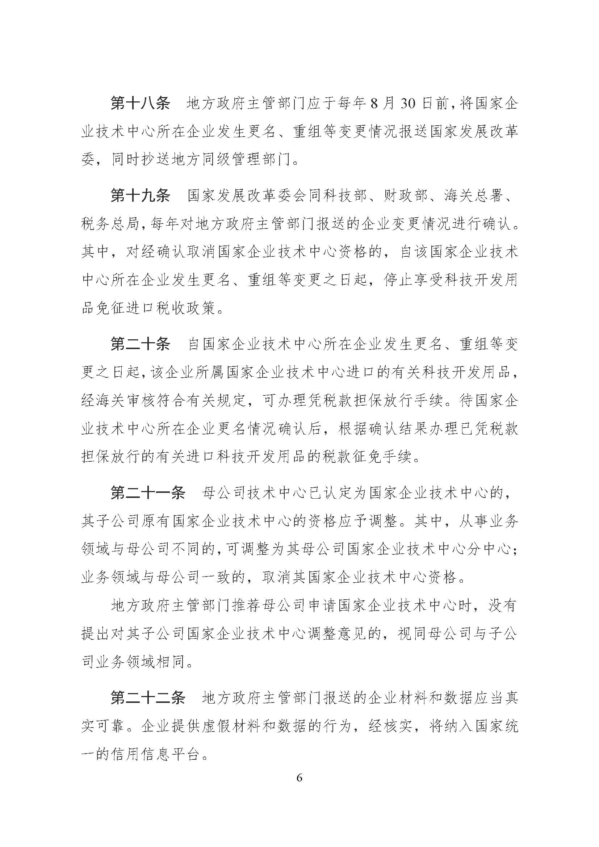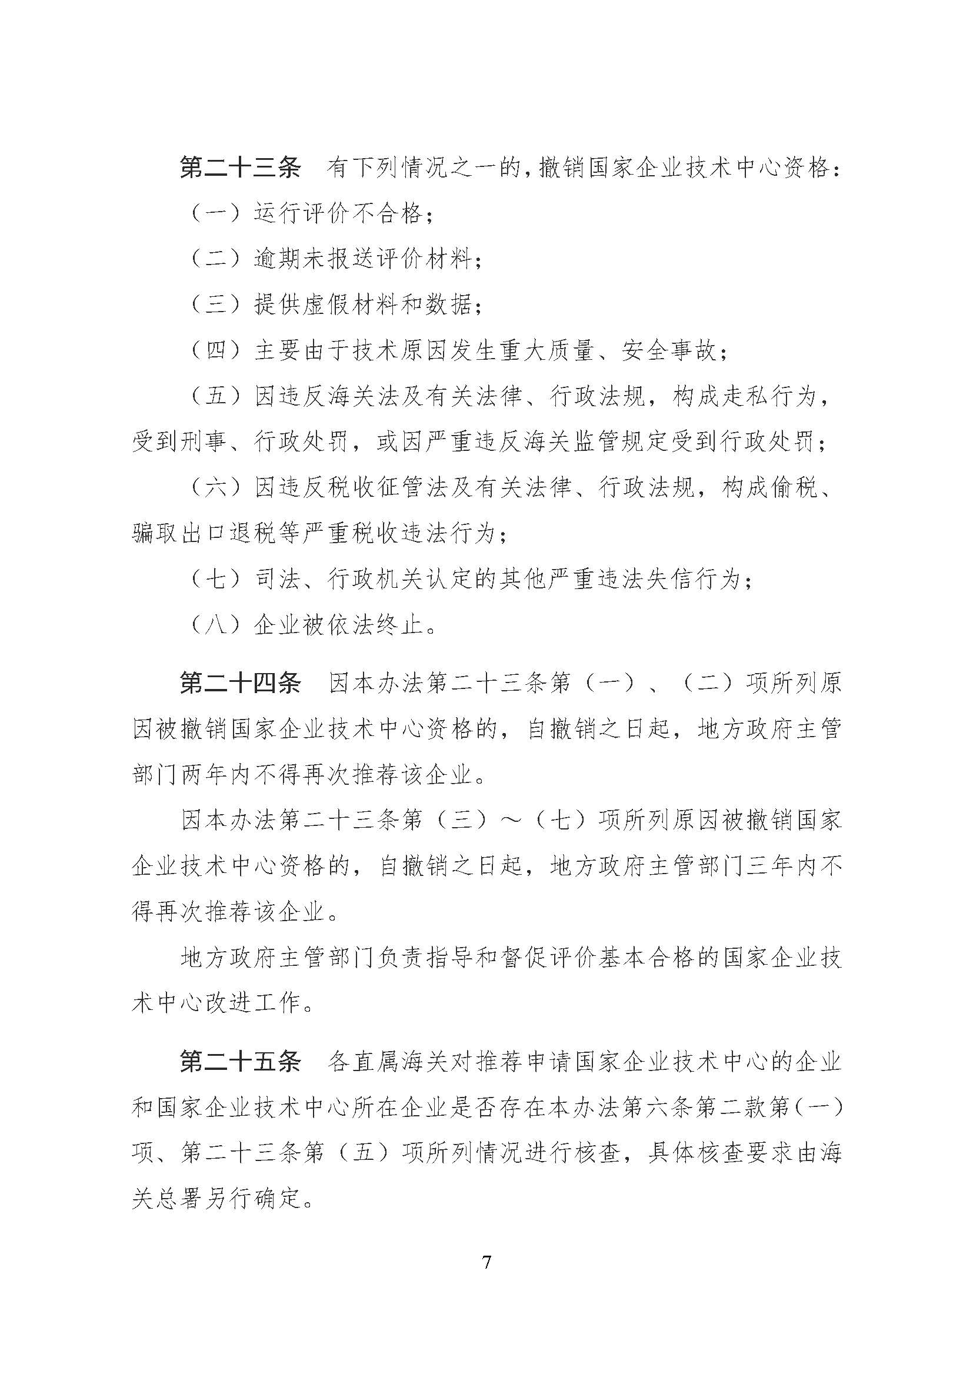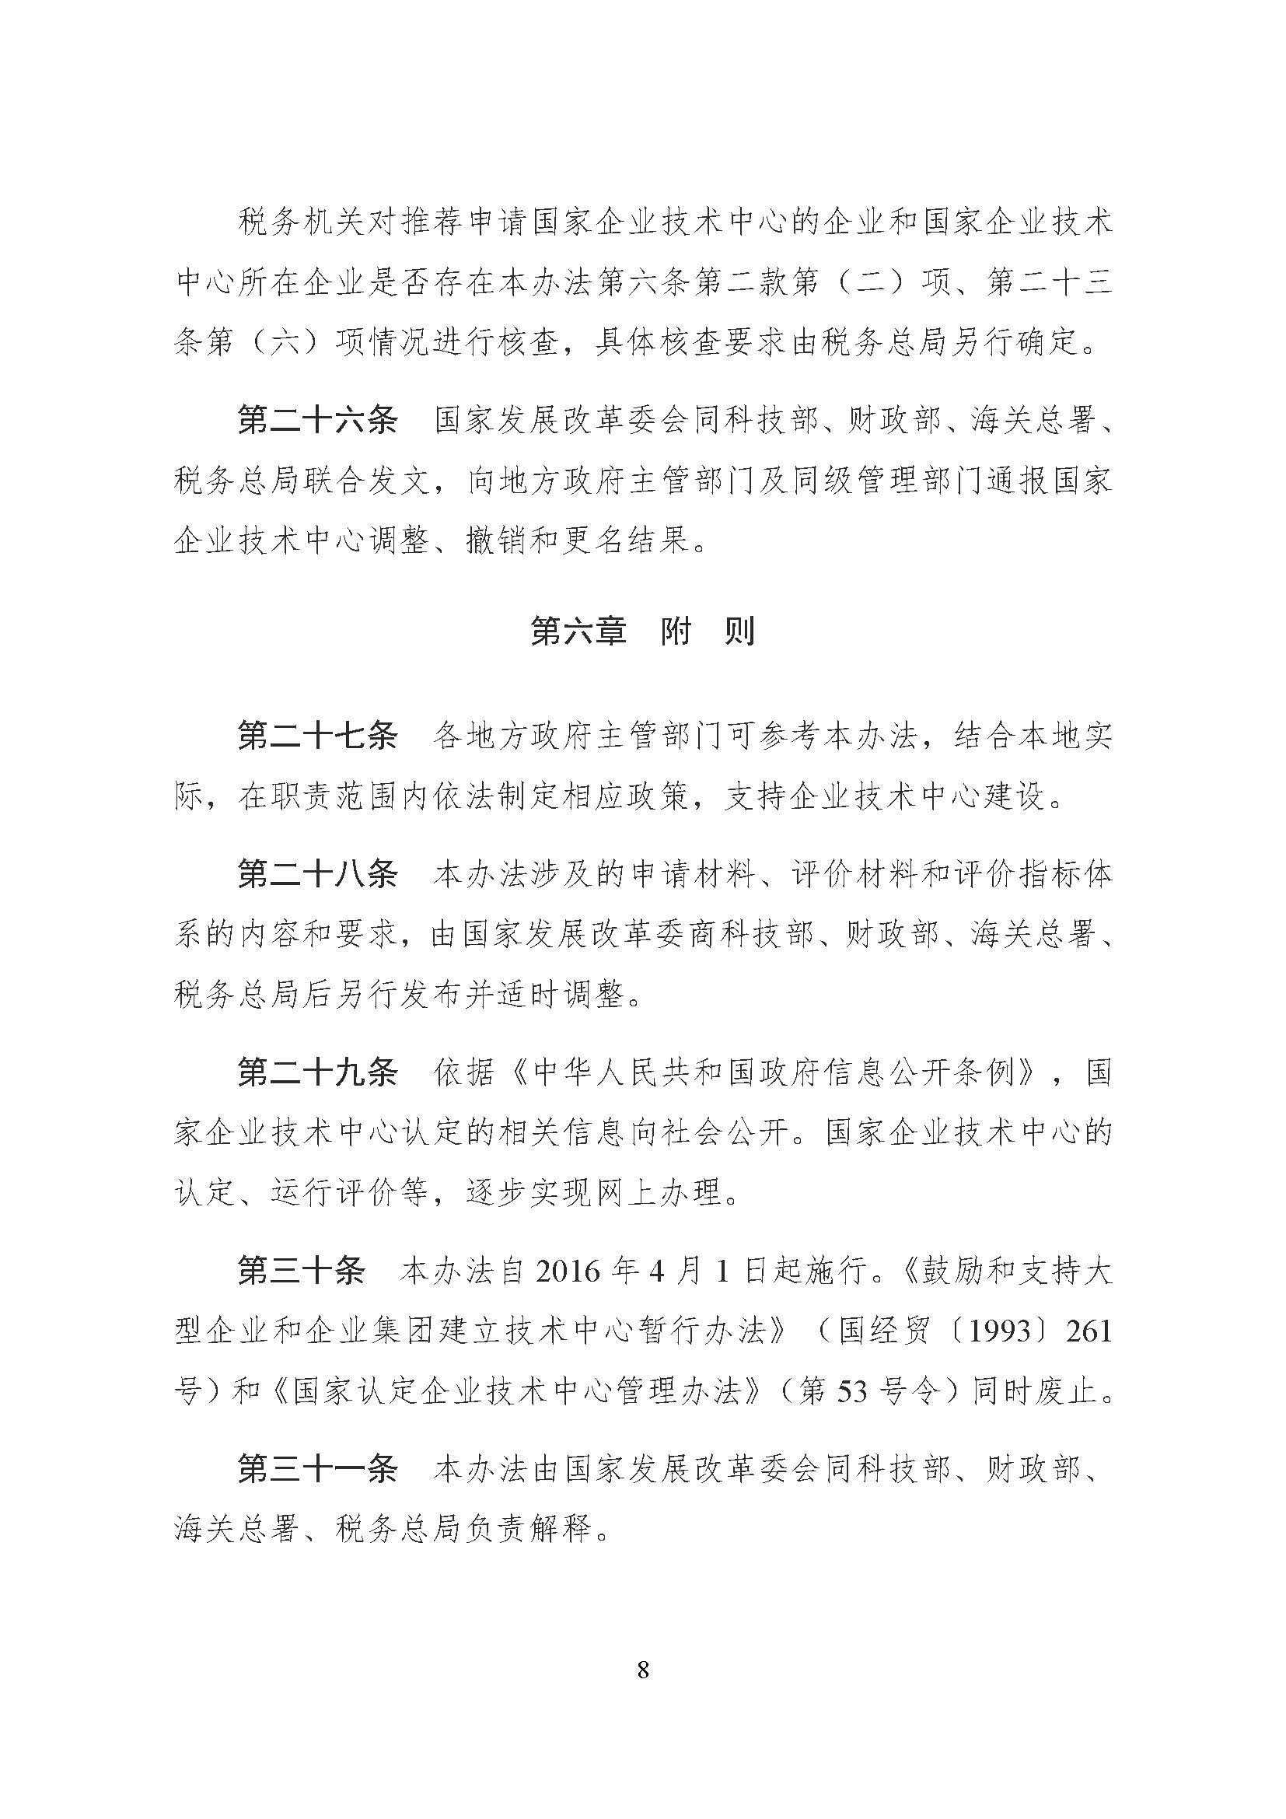

附件5
国家企业技术中心申报评价企业汇总表

序号 | 企业名称 | 通讯地址 | 邮政编码 | 所属认定行业 | 所属认定领域 | 所属认定重点 | 主营业务 | 企业负责人 | 联系电话 | 技术中心负责人 | 联系电话 | 联 系 人 | 联系电话 | 联系传真 | 电子邮件 | 企业网址
1
2
3
4
5
6
7
8
9

抄送：省发展改革委、省科技厅、省财政厅、省税务局、杭州海关。
浙江省经济和信息化委员会办公室 印 发 日 期印发

